PENGENALAN GENDER ANAK USIA DINI MELALUI TEMA PROFESI DI TK PLUS TUNAS RIMBA

Abelia Khoerunnisa¹, Nita Rosalita², Riska Yuniar³, Risty Justicia⁴
^{1,2,3)} Program Studi Pendidikan Guru Pendidikan Anak Usia Dini, Fakultas Pendidikan,
Universitas Pendidikan Indonesia
e-mail: abeliakhn.16@upi.edu¹, nitarosalita@upi.edu², riska.yuniar25@upi.edu³, risty@upi.edu⁴

Abstrak
Tujuan pengabdian kepada masyarakat ini adalah untuk mengenalkan pemahaman anak mengenai pengenalan gender melalui tema profesi di TK Plus Tunas Rimba.Metode penelitian yang digunakan dalam kegiatan ini yaitu kualitatif. penggunaan metode ini digunakan untuk pemahaman mendalam tentang pengenalan gender terhadap anak usia dini.Berdasarkan pengamatan dan observasi di kelas B2, kami menemukan bahwa banyak anak masih memiliki persepsi yang terbatas tentang profesi tertentu, dengan mengasosiasikan profesi seperti koki dan guru hanya kepada perempuan, sedangkan profesi seperti pemadam kebakaran, pilot, polisi, dokter, nahkoda, dan tentara diasosiasikan dengan laki-laki.Pada penelitian ini menunjukkan bahwa pengenalan profesi yang beragam dan tidak terbatas oleh norma gender dapat membantu anak-anak mengembangkan pandangan yang lebih luas mengenai peran sosial mereka di masa depan.
Kata kunci: Anak Usia Dini, Gender, Profesi.

Abstract
The aim of this community service is to introduce children's understanding of gender recognition through the professional theme at TK Plus Tunas Rimba. The research method used in this activity is qualitative. The use of this method is used for an in-depth understanding of the introduction of gender to young children. Based on observations and observations in class B2, we found that many children still have limited perceptions about certain professions, by associating professions such as chefs and teachers only with women, while the profession such as firefighters, pilots, police, doctors, captains, and soldiers are associated with men. This research shows that the introduction of professions that are diverse and not limited by gender norms can help children develop a broader view of their social roles in the world. future.
Keywords: Early Childhood, Gender, Profession.

PENDAHULUAN
Anak usia dini merupakan periode awal yang paling penting dan mendasar di sepanjang rentang pertumbuhan dan perkembangan kehidupan manusia. Pada masa ini, ditandai oleh berbagai periode penting yang fundamental dalam kehidupan anak selanjutnya sampai periode akhir perkembangannya. Salah satu periode yang menjadi ciri masa usia dini adalah the golden age atau periode keemasan. Banyak konsep dan fakta yang ditemukan memberikan penjelasan periode keemasan pada masa anak usia dini, di mana semua potensi anak berkembang paling cepat (Trianto, 2011).
Gender adalah perbedaan antara laki-laki dan perempuan dalam peran, fungsi, hak, tanggung jawab, dan perilaku yang dibentuk oleh tata nilai sosial, budaya, dan adat istiadat dari kelompok masyarakat yang dapat berubah menurut waktu serta kondisi setempat (Perempuan, 2001). Gender juga pada hakikatnya merupakan sebuah tema yang digunakan untuk membedakan peran antara perempuan dan laki-laki. Pengenalan identitas gender anak usia dini cenderung terabaikan oleh orang tua dan lingkungan masyarakat. Hal tersebut terjadi karena masyarakat tidak menyadari betapa pentingnya pengenalan identitas gender anak usia dini untuk bekal anak mengetahui jati diri mereka ketika dewasa nanti (F. R. Intan, 2022). Pengenalan identitas gender juga sebaiknya dilakukan sejak usia dini. Hal ini sangat penting karena mempengaruhi konsep diri seorang anak sebagai laki-laki atau perempuan yang menjadi ketetapan identitas gender anak. Pada tahap pengenalan ini, anak-anak mulai mengenali peran sosial dan membentuk pandangan tentang apa yang seharusnya mereka lakukan berdasarkan jenis kelamin mereka. Salah satu cara yang dapat digunakan untuk memperkenalkan konsep gender kepada anak-anak adalah melalui tema profesi. Tema profesi, yang mencakup berbagai jenis pekerjaan, tidak hanya memberikan gambaran tentang dunia kerja, tetapi juga berfungsi sebagai media untuk mengajarkan anak-anak mengenai peran sosial yang diharapkan dari laki-laki dan perempuan di masyarakat.
Profesi merupakan salah satu pekerjaan yang mengandalkan keterampilan dan keahlian khusus yang didapatkan melalui pendidikan ataupun pengalaman kerja, namun tidak semua pekerjaan adalah profesi (Hanafri, M. I., Ramdhan, S., & Nisa, K., 2017). Pengenalan profesi juga sebaiknya dilakukan sejak anak masih dini, di mana perkembangan otak anak sangat pesat. Anak juga dapat mampu menyerap dengan cepat berbagai informasi yang diberikan, sehingga akan mempengaruhi tumbuh kembangnya. Dalam konteks pendidikan anak usia dini, pengenalan profesi yang tidak terikat oleh stereotip gender dapat memberikan kesempatan bagi anak-anak untuk mengeksplorasi minat dan bakat mereka tanpa terpengaruh oleh ekspektasi sosial yang berbasis gender. Hal ini sejalan dengan upaya untuk membangun masyarakat yang lebih inklusif dan adil, di mana setiap individu, tanpa memandang jenis kelamin, memiliki kesempatan yang setara untuk mengejar impian dan karier mereka.
Melalui pendekatan ini, anak-anak akan belajar untuk menghargai keberagaman profesi dan menyadari bahwa tidak ada profesi yang terbatas hanya untuk satu jenis kelamin. Dengan demikian, pendidikan yang berbasis pada tema profesi yang mengedepankan kesetaraan gender berpotensi menjadi strategi yang efektif dalam membentuk pandangan anak-anak terhadap gender dan dunia kerja yang lebih adil. Diharapkan dengan memperkenalkan berbagai profesi secara setara gender, anak-anak tidak hanya memiliki pemahaman yang lebih luas tentang dunia kerja, tetapi juga membangun sikap yang lebih terbuka terhadap peran sosial di masa depan.

METODE
Metode penelitian yang digunakan dalam kegiatan ini yaitu kualitatif. penggunaan metode ini digunakan untuk pemahaman mendalam tentang pengenalan gender terhadap anak usia dini. selanjutnya, hasil temuan penelitian dideskripsikan dengan bahasa yang tepat dan sistematis sesuai dengan fakta-fakta lapangan yang ada dalam penelitian.
Penelitian dilakukan di Tk Tunas Rimba yang beralamatkan di Jl. Siliwangi No.31, Nagri Kidul, Kec. Purwakarta, Kabupaten Purwakarta, Jawa Barat. Adapun waktu pelaksanaan penelitian yaitu pada bulan Maret 2024, pelaksanaan pembelajaran pada seluruh subjek penelitian ditentukan oleh peneliti secara purposive sampling yaitu anak-anak Tk B. Melalui metode observasi dan dokumentasi sebagai teknik utama untuk mengumpulkan data dalam penelitian.

HASIL DAN PEMBAHASAN
Pada bagian hasil dan pembahasan ini, kami memaparkan temuan dari penelitian yang bertujuan untuk mengenalkan konsep peran gender kepada anak-anak usia dini melalui tema profesi di TK Plus Tunas Rimba. Berdasarkan pengamatan dan observasi di kelas B2, kami menemukan bahwa banyak anak masih memiliki persepsi yang terbatas tentang profesi tertentu, dengan mengasosiasikan profesi seperti koki dan guru hanya kepada perempuan, sedangkan profesi seperti pemadam kebakaran, pilot, polisi, dokter, nahkoda, dan tentara diasosiasikan dengan laki-laki. Temuan ini menunjukkan adanya stereotip gender yang tertanam di benak anak-anak, sehingga menjadi dasar bagi pentingnya pengenalan peran gender yang lebih menyeluruh pada usia dini. Dengan pendekatan pengenalan melalui tema profesi, kami berharap wawasan anak-anak mengenai keragaman peran dalam masyarakat dapat terbuka lebih luas, tanpa dibatasi oleh stereotip gender, dan mereka dapat memahami bahwa profesi-profesi tersebut dapat dijalani oleh siapapun, baik laki-laki maupun perempuan.
Dalam penelitian ini, kami menggunakan teori perkembangan sosial dan gender untuk mendukung pentingnya pengenalan peran gender pada anak usia dini. Menurut Hurlock (2020), proses pembentukan peran gender dimulai sejak masa bayi, di mana anak-anak mulai mengamati dan menyerap informasi dari lingkungan sekitarnya mengenai peran-peran yang diasosiasikan dengan laki-laki dan perempuan. Pendapat ini sejalan dengan teori perkembangan kognitif Piaget, yang menyatakan bahwa anak-anak berada dalam tahap operasional konkret, di mana mereka cenderung membentuk pemahaman melalui pengalaman langsung dan pengamatan terhadap lingkungan mereka.
Meece (1997) juga menegaskan bahwa pemahaman tentang peran gender sudah mulai terbentuk bahkan sebelum anak memasuki sekolah. Anak-anak pada usia dini mulai meniru dan menginternalisasi pola-pola perilaku yang mereka amati dari figur-figur signifikan di sekitar mereka, seperti orang tua, guru, dan tokoh masyarakat. Pemahaman yang diperoleh anak mengenai peran gender melalui interaksi ini kemudian menjadi dasar bagi pandangan mereka tentang profesi yang dianggap "layak" bagi laki-laki atau perempuan.
Kemudian, teori skema gender yang dikemukakan oleh Bem (1981) memperkuat pentingnya pengenalan peran gender tanpa stereotip sejak usia dini. Menurut Bem, anak-anak membangun skema gender sebagai kerangka mental yang mengelompokkan berbagai informasi terkait gender, termasuk harapan sosial terhadap peran-peran tertentu. Dengan mengenalkan konsep profesi yang tidak terikat pada stereotip gender melalui tema profesi di TK Plus Tunas Rimba, kami berusaha untuk memperluas skema gender anak-anak dan mengurangi pengaruh stereotip yang dapat menghambat kebebasan mereka dalam memahami berbagai peran di masyarakat.
Penerapan teori-teori tersebut telah menunjukkan kontribusi dalam membantu anak-anak memahami peran gender secara lebih seimbang dan mendorong mereka untuk melihat profesi tanpa batasan gender. Pengenalan peran gender yang lebih menyeluruh sejak usia dini terbukti memiliki dampak signifikan dalam membentuk kepribadian dan pola perilaku anak di masa depan, di mana anak-anak menjadi lebih terbuka terhadap keragaman peran yang ada dalam masyarakat tanpa terikat oleh stereotip gender. Hal ini sejalan dengan Program kemitraan masyarakat yang dilaksanakan selama tiga hari dengan berbagai tahapan kegiatan yang dirancang secara sistematis untuk mengenalkan konsep gender dan profesi kepada anak-anak kelas B2 TK Plus Tunas Rimba. Kegiatan ini bertujuan untuk memberikan wawasan kepada anak-anak mengenai keberagaman peran gender dan profesi, sekaligus mendukung pengembangan aspirasi mereka tanpa batasan stereotip gender.
Pada hari pertama, kegiatan difokuskan pada pengenalan dasar tentang gender. Anak-anak dikenalkan pada konsep gender melalui media poster yang menampilkan perbedaan laki-laki dan perempuan secara sederhana dan visual. Setelah itu, kegiatan dilanjutkan dengan menyanyikan lagu tentang gender. Aktivitas bernyanyi ini tidak hanya membuat anak-anak lebih antusias tetapi juga membantu mereka memahami materi dengan cara yang menyenangkan dan interaktif. Menurut teori perkembangan sosial Lev Vygotsky (1978), pembelajaran yang melibatkan interaksi sosial dan aktivitas yang menyenangkan dapat membantu anak-anak membangun pemahaman yang lebih mendalam melalui dukungan dari lingkungan sekitar.
Hari kedua diisi dengan aktivitas menonton video mengenai berbagai profesi. Video yang ditampilkan dirancang untuk memberikan gambaran kepada anak-anak tentang keberagaman profesi yang dapat ditekuni oleh siapa saja, baik laki-laki maupun perempuan. Setelah menonton video, anak-anak diajak berdiskusi mengenai profesi yang mereka minati. Diskusi ini tidak hanya membuka wawasan anak-anak tetapi juga melatih kemampuan mereka dalam menyampaikan pendapat dan membangun interaksi sosial. Teori belajar konstruktivis Piaget (1969), menyebutkan bahwa anak-anak belajar dengan cara aktif, yaitu melalui pengalaman langsung dan interaksi dengan lingkungannya, sehingga aktivitas diskusi ini berperan penting dalam membangun pemahaman mereka tentang konsep profesi.

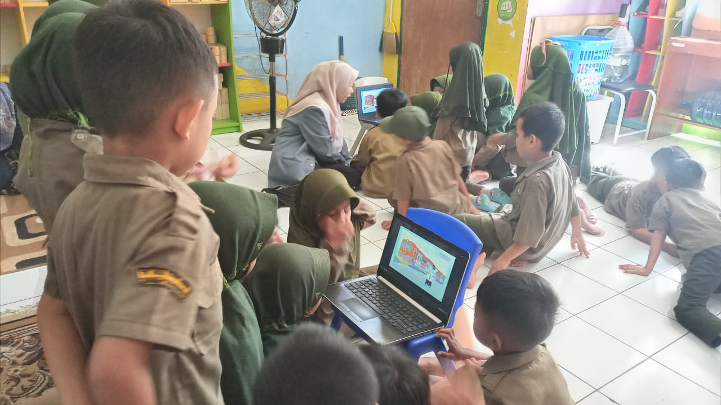
Gambar 1. Anak menonton video profesi
Pada hari ketiga, kegiatan dirancang untuk memperkuat pemahaman anak-anak tentang gender dan profesi melalui aktivitas yang lebih kreatif dan aplikatif. Anak-anak melakukan kegiatan mewarnai gambar profesi dan gender, yang bertujuan untuk memperdalam pemahaman mereka melalui visualisasi. Selain itu, anak-anak juga bermain dengan alat permainan edukatif yang dirancang untuk melatih keterampilan motorik halus serta meningkatkan kreativitas mereka. Aktivitas ini mendukung teori perkembangan motorik anak usia dini yang dikemukakan oleh Montessori, M. (1912), di mana penggunaan alat permainan edukatif dapat merangsang perkembangan fisik, kognitif, dan sosial secara bersamaan.
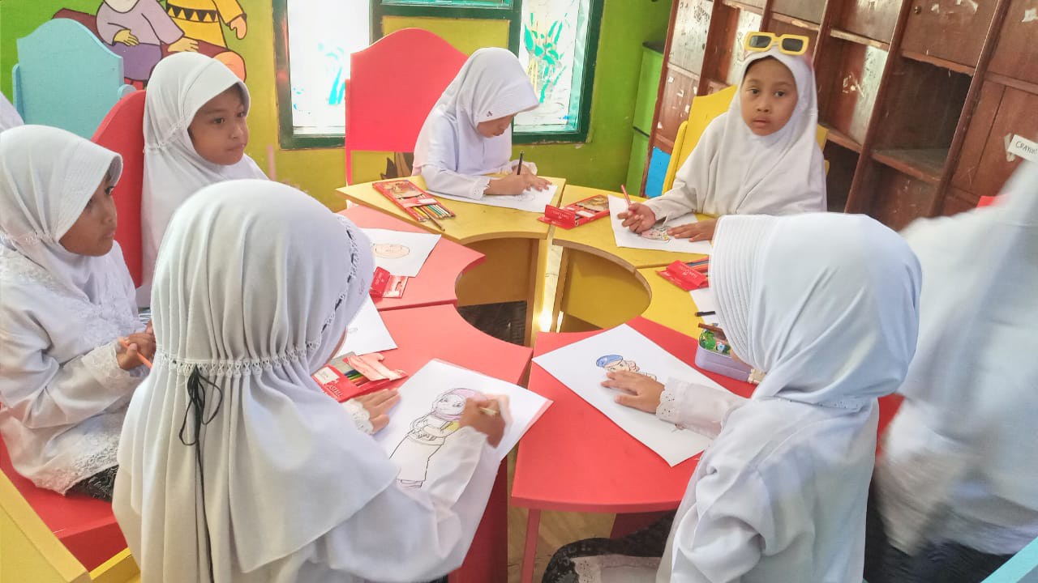
Gambar 2. Anak mewarnai macam-macam profesi
Berdasarkan rangkaian kegiatan selama tiga hari tersebut, dapat disimpulkan bahwa profesi yang paling diminati oleh anak-anak di kelas B2 TK Plus Tunas Rimba adalah profesi polisi/polwan dan dokter. Hal ini menunjukkan bahwa anak-anak tertarik pada profesi yang berhubungan dengan pelayanan masyarakat, perlindungan, dan kesehatan. Ketertarikan ini kemungkinan besar dipengaruhi oleh daya tarik visual dan cerita yang melekat pada profesi-profesi tersebut, serta peran profesi tersebut dalam kehidupan sehari-hari yang mereka amati.
Hasil kegiatan ini menunjukkan pentingnya memberikan pengenalan tentang gender dan profesi sejak usia dini. Teori perkembangan Erik Erikson (1950), pada tahap inisiatif vs rasa bersalah mendukung bahwa usia anak-anak adalah masa di mana mereka mulai mengeksplorasi berbagai peran dan mengambil inisiatif untuk memahami dunia di sekitarnya. Melalui program ini, anak-anak tidak hanya belajar memahami peran gender secara lebih seimbang tetapi juga didorong untuk bermimpi tanpa batasan stereotip. Pendekatan ini sejalan dengan tujuan pendidikan inklusif yang mendukung perkembangan anak secara holistik, termasuk aspek kognitif, emosional, dan sosial. Dengan mengenalkan anak pada keberagaman profesi dan peran gender, mereka dapat memiliki wawasan yang lebih luas serta aspirasi yang lebih terbuka di masa depan. Hal ini juga memberikan wawasan kepada pendidik dan orang tua tentang pentingnya mendukung minat dan bakat anak secara fleksibel tanpa membatasi potensi mereka berdasarkan peran gender tradisional.

SIMPULAN
Berdasarkan pengamatan dan observasi di kelas B2, kami menemukan bahwa banyak anak masih memiliki persepsi yang terbatas tentang profesi tertentu, dengan mengasosiasikan profesi seperti koki dan guru hanya kepada perempuan, sedangkan profesi seperti pemadam kebakaran, pilot, polisi, dokter, nahkoda, dan tentara diasosiasikan dengan laki-laki. Temuan ini menunjukkan adanya stereotip gender yang tertanam di benak anak-anak, sehingga menjadi dasar bagi pentingnya pengenalan peran gender yang lebih menyeluruh pada usia dini.
Melalui pendekatan edukatif yang melibatkan poster, video, diskusi, dan aktivitas kreatif seperti mewarnai, kegiatan ini berhasil memperluas wawasan anak-anak tentang keberagaman profesi tanpa batasan dengan gender . Anak-anak diajak memahami bahwa semua profesi dapat dilakukan oleh siapa saja, baik laki-laki maupun perempuan, sehingga mereka dapat memiliki pandangan yang lebih inklusif dan bebas dari stereotip dalam membayangkan peran sosial di masa depan. penelitian ini menegaskan pentingnya pengenalan peran gender secara seimbang sejak dini untuk mendukung tumbuh kembang anak yang lebih inklusif, fleksibel, dan adil terhadap perbedaan peran gender di masyarakat.

UCAPAN TERIMA KASIH
Puji syukur kehadirat Allah SWT atas limpahan rahmat dan karunia-Nya, sehingga Jurnal Pengabdian dengan tema "Pengenalan Gender Anak Usia Dini Melalui Tema Profesi Di TK Tunas Rimba" dapat terselenggara dengan lancar. Pada kesempatan ini, kami dari tim penulis Jurnal Pengabdian ingin mengucapkan terima kasih yang sebesar-besarnya kepada, Ibu Dosen Pembimbing Jurnal Pengabdian yang telah memberikan arahan, bimbingan, dan motivasi kepada kami dalam menyelesaikan Jurnal Pengabdian ini, dan kepada anak-anak Tk Tunas Rimba Kelompok B yang sudah membantu kami untuk observasi secara langsung.
Kami menyadari bahwa Jurnal Pengabdian ini masih jauh dari kesempurnaan. Oleh karena itu, kami mohon maaf atas segala kekurangan dan kesalahannya. Kritik dan saran yang membangun dari semua pihak sangat kami harapkan demi kemajuan Jurnal Pengabdian di masa depan. Akhir kata, kami ucapkan terima kasih sekali lagi kepada semua pihak yang telah membantu terselenggaranya Jurnal Pengabdian ini. Semoga Allah SWT membalas kebaikan kita semua.

DAFTAR PUSTAKA
Bem, S. L. (1981). Gender schema theory: A cognitive account of sex typing. Psychological review, 88(4), 354.
Davis, K., Christodoulou, J., Seider, S., & Gardner, H. E. (2011). The theory of multiple intelligences. Davis, K., Christodoulou, J., Seider, S., & Gardner, H.(2011). The theory of multiple intelligences. In RJ Sternberg & SB Kaufman (Eds.), Cambridge Handbook of Intelligence, 485-503.
Erikson, E. H. (1963). Childhood and society. New York: WW Norton&Company. Inc., pp247-274.
Exner-Cortens, D., Hurlock, D., Wright, A., Carter, R., & Krause, P. (2020). Preliminary evaluation of a gender-transformative healthy relationships program for adolescent boys. Psychology of Men & Masculinities, 21(1), 168.
F. R. Intan, “Pentingnya Pembelajaran Gender di lembaga Pendidikan Anak Usia Dini,” PERNIK J. Pendidik. Anak Usia Dini, vol. 5, no. 2, pp. 15–24, May 2022, doi: 10.31851/pernik.v5i2.8033.
Hanafri, M. I., Ramdhan, S., & Nisa, K. (2017). Aplikasi pembelajaran interaktif pengenalan profesi berbasis multimedia menggunakan Adobe Flash CS6. Jurnal Sisfotek Global, 7(2).
Hurlock, E. B. (1997). Psikologi perkembangan: suatu pendekatan sepanjang rentang kehidupan.
Meece, J. L. (1997). Child and adolescent development for educators.
Montessori, M. (1912). The Montessori Method. New York: Frederick A. Stokes Company.
Perempuan, K. P. (2001). Pemantapan Kesepakatan Mekanisme Operasional Pengarusutamaan Gender Kesejahteraan dan Perlindungan Anak dalam Pembangunan Nasional dan Daerah: Bagian I dan II. Jakarta.
Permata, R. D., & Nugrahani, R. (2023). Validasi Ahli pada Pengembangan Media Puzzle Book untuk Anak Usia 4-5 Tahun. JIIP-Jurnal Ilmiah Ilmu Pendidikan, 6(7), 5286-5289.
Piaget, J. (1977). The development of thought: Equilibration of cognitive structures.(Trans A. Rosin). Viking.
Piaget, J., & Inhelder, B. (1969). The Psychology of the Child. New York: Basic Books.
Reindrawati, D. Y., Nata, J. H., Bascha, U. F., & Suriani, N. E. (2023). Pengenalan Keunikan Seni Budaya Indonesia-Malaysia Pada Siswa Taman Kanak-Kanak. Jurnal Pengabdian Harapan Bangsa, 1(2), 70-75.
Trianto. 2011. Desain Pengembangan Pembelajaran Tematik Bagi Anak Usia Dini TK/RA & Anak Kelas Awal SD/MI. Jakarta: Kencana Prenada Media Group
Vygotsky, L. S. (1978). Mind in society: The development of higher psychological processes (Vol. 86). Harvard university press.
Winnuly, W., Fauziah, P. Y., Triana, R. S., & Susanti, T. (2023). Pengembangan media pembelajaran pop-up storybook interaktif untuk anak usia dini. Jurnal Pendidikan Anak, 12(1), 36-48.

